Отчет по лабораторной работе №5

Архитектура компьютеров и операционные системы

Дмитрий Константинович Кобзев

Содержание

# 1 Теоретическое введение

Здесь описываются теоретические аспекты, связанные с выполнением работы.

Например, в табл. 1 приведено краткое описание стандартных каталогов Unix.

Таблица 1: Описание некоторых каталогов файловой системы GNU Linux

| Имя каталога | Описание каталога |
| --- | --- |
| / | Корневая директория, содержащая всю файловую |
| /bin | Основные системные утилиты, необходимые как в однопользовательском режиме, так и при обычной работе всем пользователям |
| /etc | Общесистемные конфигурационные файлы и файлы конфигурации установленных программ |
| /home | Содержит домашние директории пользователей, которые, в свою очередь, содержат персональные настройки и данные пользователя |
| /media | Точки монтирования для сменных носителей |
| /root | Домашняя директория пользователя root |
| /tmp | Временные файлы |
| /usr | Вторичная иерархия для данных пользователя |

Более подробно про Unix см. в [1–4]

# 2 Выполнение лабораторной работы

Определяем полное имя нашего домашнего каталога (рис. 1)

Полное имя домашнего каталога

Рис. 1: Полное имя домашнего каталога

Переходим в каталог /tmp (рис. 2)

Переход в каталог /tmp

Рис. 2: Переход в каталог /tmp

Выводим на экран содержимое каталога /tmp. Для этого используем команду ls с различными опциями (рис. 3), (рис. 4)

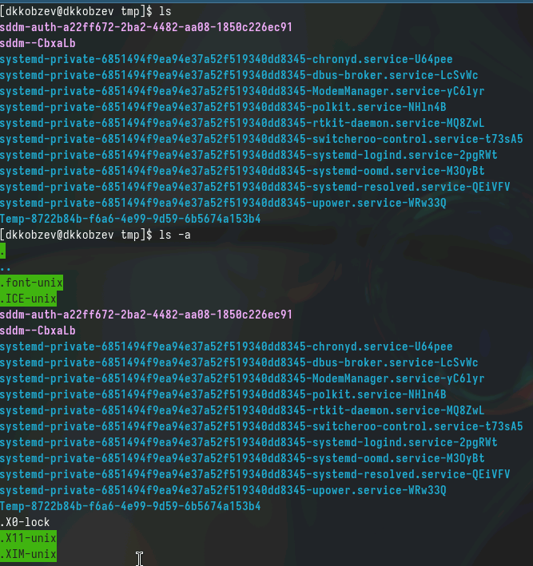

Рис. 3: Cодержимое каталога /tmp

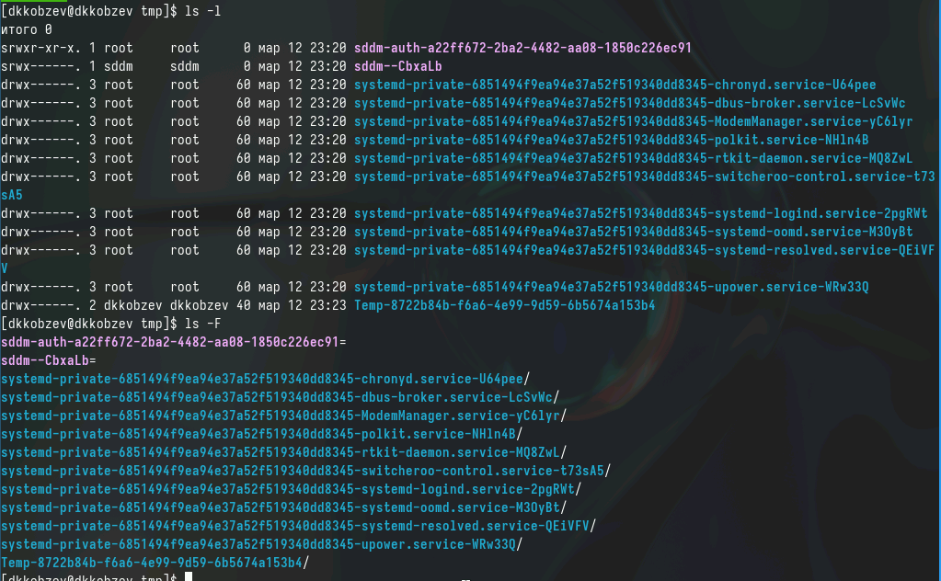

Рис. 4: Cодержимое каталога /tmp

Определяем, есть ли в каталоге /var/spool подкаталог с именем cron (рис. 5)

Содержимое каталога /var/spool

Рис. 5: Содержимое каталога /var/spool

Переходим в наш домашний каталог и выводим а экран его содержимое. Определяем, кто является владельцем файлов и подкаталогов (рис. 6)

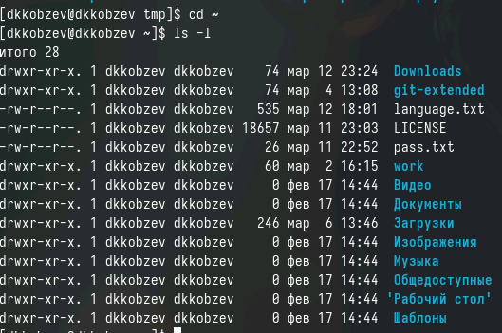

Рис. 6: Содержимое домашнего каталога

В домашнем каталоге создаем новый каталог с именем newdir (рис. 7)

Создание каталога newdir

Рис. 7: Создание каталога newdir

В каталоге ~/newdir создаем новый каталог с именем morefun (рис. 8)

Создание каталога morefun

Рис. 8: Создание каталога morefun

В домашнем каталоге создаем одной командой три новых каталога с именами letters, memos, misk. Затем удаляем эти каталоги одной командой (рис. 9)

Создание и удаление новых каталогов

Рис. 9: Создание и удаление новых каталогов

Пробуем удалить ранее созданный каталог ~/newdir командой rm (рис. 10)

Удаление каталога /newdir

Рис. 10: Удаление каталога /newdir

Удаляем каталог ~/newdir/morefun из домашнего каталога (рис. 11)

Удаление каталога /morefun

Рис. 11: Удаление каталога /morefun

С помощью команды man определяем, какую опцию команды ls нужно использовать для просмотра содержимое не только указанного каталога, но и подкаталогов, входящих в него (рис. 12)

Опция -R

Рис. 12: Опция -R

С помощью команды man определяем набор опций команды ls, позволяющий отсортировать по времени последнего изменения выводимый список содержимого каталога с развёрнутым описанием файлов (рис. 13), (рис. 14)

Опция -l

Рис. 13: Опция -l

Опция -t

Рис. 14: Опция -t

Используем команду man для просмотра описания следующих команд: cd, pwd, mkdir, rmdir, rm (рис. 15), (рис. 16), (рис. 17), (рис. 18), (рис. 19)

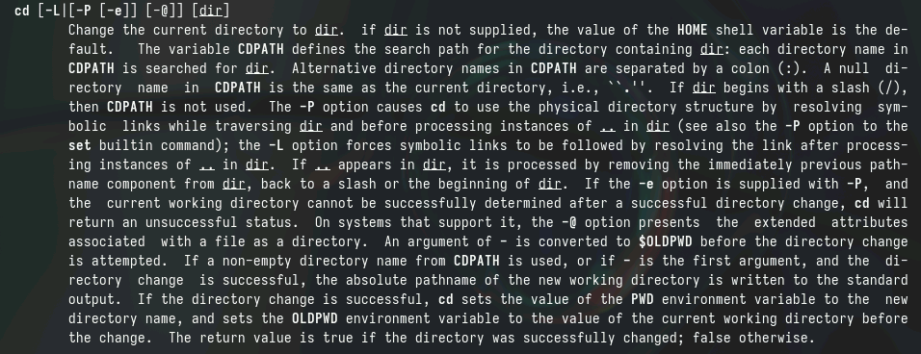

Рис. 15: Описание команды cd

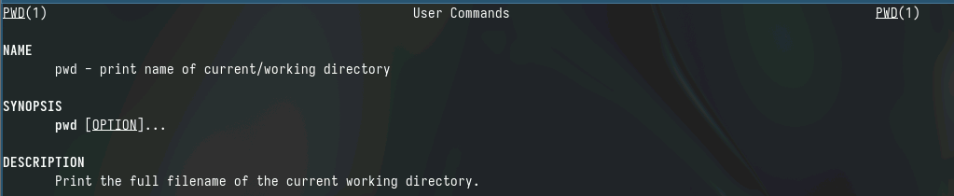

Рис. 16: Описание команды pwd

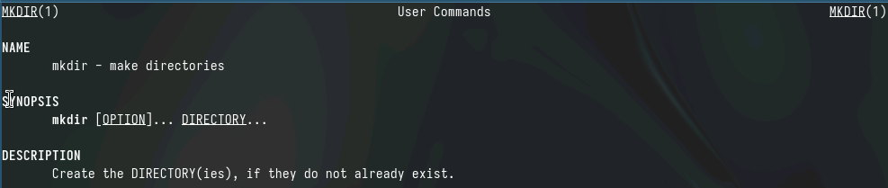

Рис. 17: Описание команды mkdir

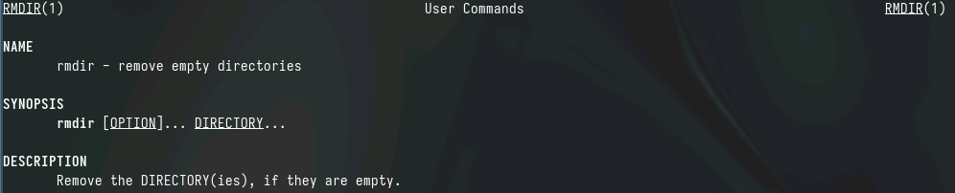

Рис. 18: Описание команды rmdir

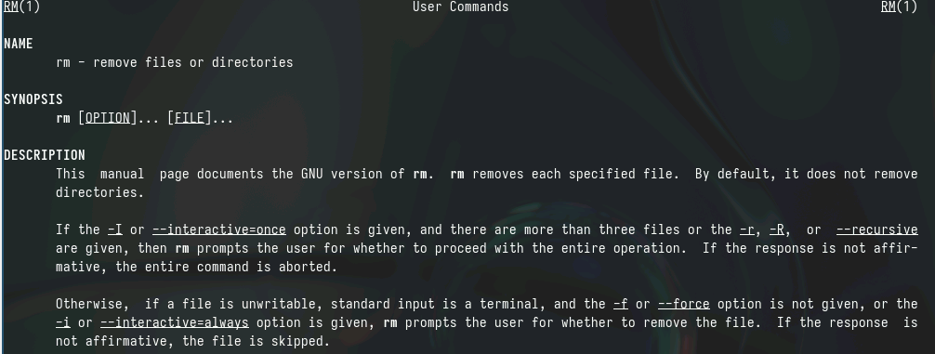

Рис. 19: Описание команды rm

Используя информацию, полученную при помощи команды history, выполняем модификацию и исполнение нескольких команд из буфера команд (рис. 20)

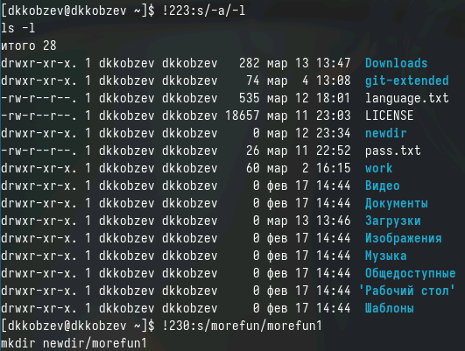

Рис. 20: Модификация и исполнение команд из буфера команд

1. Таненбаум Э., Бос Х. Современные операционные системы. 4-е изд. СПб.: Питер, 2015. 1120 с.

2. Robbins A. Bash Pocket Reference. O’Reilly Media, 2016. 156 с.

3. Zarrelli G. Mastering Bash. Packt Publishing, 2017. 502 с.

4. Newham C. [Learning the bash Shell: Unix Shell Programming](http://www.amazon.com/Learning-bash-Shell-Programming-Nutshell/dp/0596009658). O’Reilly Media, 2005. 354 с.